Školska događanja Posjetili su nas sveti Nikola i KRAMPUS
ZAZVEČALI SU ŠKOLOM KRAMPUSOVI LANCI I NIKOLINI ZVONČIĆI

Našu su školu 4.prosinca 2015. g. ,kao i svake godine, posjetili KRAMPUS i sveti Nikola kako bi svako dobro dijete dobilo poklon. Pridružili su nam se budući prvašići i olovčice. Kada su zapjevali mali, slatki i umiljati glasići, nitko im nije mogao odoljeti. Bilo je i nekoliko recitacija te prigodan igrokaz predškolaca. Mali školski zbor naše škole pjevao je nježno i tiho. Kako bi sva djeca bila sretna, sveti Nikola dijelio je poklone, posebno onim najmlađima koji idu i ne idu u vrtić. KRAMPUS je svake godine sve zločestiji i zločestiji, stalno je izazivao svetoga Niku. Nekima je to bilo smiješno, no nekima ne. Jedna se djevojčica jako uplašila KRAMPUSA, poteklo je i nekoliko suza. Međutim, sve je sretno završilo, vrećom punom smijeha i slatkiša. Vidimo se sljedeće godine

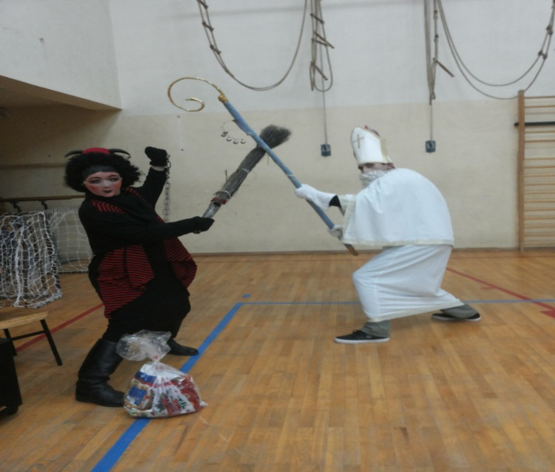
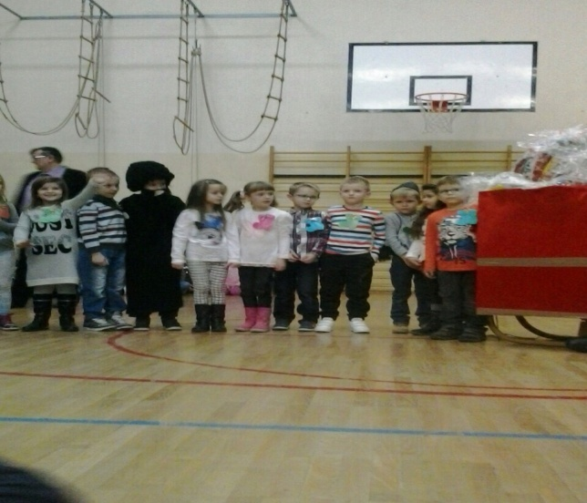
Tko će pobijediti, KRAMPUS ili Nikola? Mališani recitiraju svetom Nikoli.

Novinarke: Marija Bašić, Marija Faletar i Barbara Paponja, 5.b

